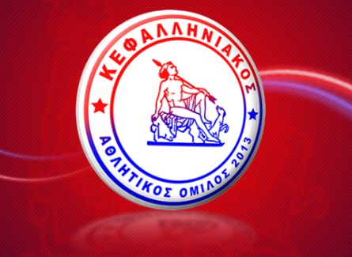

Αργοστόλι 11/11/2015

Στήριξε και εσύ το Ίδρυμα Σωτήρ

Το τμήμα ΨΗΦΙΑΚΩΝ ΜΕΣΩΝ ΚΑΙ ΕΠΙΚΟΙΝΩΝΑΣ Τ.Ε ΤΟΥ ΤΕΙ ΙΟΝΙΩΝ ΝΗΣΩΝ σε συνεργασία με την ομάδα μπάσκετ του ΚΕΦΑΛΛΗΝΙΑΚΟΥ και την Κ.Ε.ΔΗ.ΚΕ. διοργανώνει Φιλανθρωπικό Αγώνα στο Κλειστό Γήπεδο Αντώνης Τρίτσης την Κυριακή 27 Νοεμβρίου 2016 και ώρα 19:00 με σκοπό την ενίσχυση του Ιδρύματος «ΣΩΤΗΡ».
Κατά την διάρκεια του ημιχρόνου θα κληρωθούν συμβολικά δώρα, τα οποία είναι ευγενική χορηγία των παρακάτω μαγαζιών: 1)Ozzie, 2)Cosmetica, 3)No Excess, 4)Jean’s Club, 5)Καμπίτσης Photo, 6)Ν. Σιμάτος, 7)Nikos & Stamo, 8)Body Shop 9)Ατσάρος Παναγής.

Αξία λαχνού: 1€

Αγορά λαχνών: Στον χώρο του ΤΕΙ ή την ημέρα του αγώνα.

ΩΡΑ ΠΡΟΣΕΛΕΥΣΗΣ ΚΟΙΝΟΥ: 18:30-19:00

Δ.Σ ΤΟΥ ΤΜΗΜΑΤΟΣ

